IA-06 — Transposer sans changer le résultat
Fiche d'exercice Magpie · Lot A — Découverte des composants natifs
Thématique | IA2 · Composants scriptés assistés
Référence au référentiel | REF-122, REF-123
Compétence visée | Porter un composant vers un autre langage et établir l'équivalence des deux versions.
Case Bloom (révisée) | Appliquer × procédurale
Niveau | Intermédiaire
Durée cible | 20 minutes
Prérequis | IA-04
Mode de validation | ExactOrderedList — tolérance —
Solution de référence | 6 composants
Version | v0.3-260826 — Ind. B — 26/08/2026
Conception | magpie-conception-exercices v2.3

SUJET
Compétence visée
Porter un composant vers un autre langage et établir l'équivalence des deux versions.
Contexte
Une définition ancienne repose sur un composant VB.NET que plus personne ne maintient ; il faut le porter sans changer un seul résultat.
Énoncé
Le composant existant produit une liste de valeurs. Faites-le porter vers un autre langage, puis établissez que les deux versions produisent exactement la même liste, dans le même ordre.

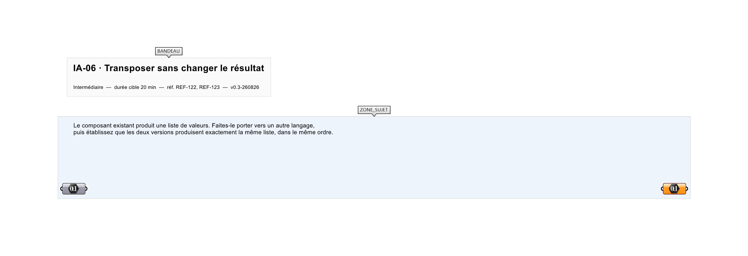
Le canvas à l'ouverture de IA-06_sujet.gh : les données fournies et le paramètre REPONSE.
Ce qui vous est fourni
Le composant d'origine, en place et fonctionnel, et le jeu de données qu'il traite.
Ce qui est attendu
Les seize sommes cumulées, de 3,42 à 68,92, dans cet ordre — identiques à celles de l'original.
Branchez votre résultat sur le paramètre REPONSE. La correction compare cette sortie en mode ExactOrderedList.
La consigne ne nomme aucun composant, et c'est délibéré : nommer l'outil reviendrait à donner la réponse. Ce lot n'autorise que des composants natifs de Grasshopper pour Rhino 8 — aucun plugin tiers n'est nécessaire.
Barème
1 point si les deux listes sont identiques élément par élément.

CORRIGÉ
À ne consulter qu'après avoir cherché. Dans le fichier IA-06_complet.gh, le corrigé occupe la zone basse du canvas. Il ne produit rien tant que l'interrupteur AFFICHER LE CORRIGÉ n'est pas basculé sur vrai : positionnez-le sur faux pour faire disparaître le résultat.

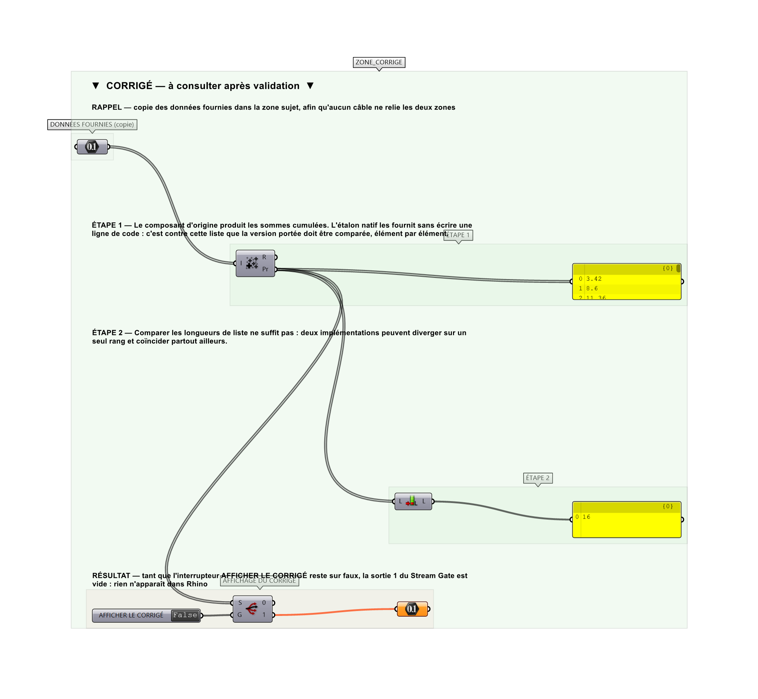
La zone corrigé. Elle est autonome : les données fournies y sont recopiées, aucun câble ne la relie à la zone sujet.
Marche à suivre
Étape 1. Faire lire le composant d'origine à l'assistant, en fournissant le code, pas une description de ce qu'il fait.
Étape 2. Demander une transposition à l'identique, en signalant les cas limites à préserver.
Étape 3. Installer la version portée à côté de l'original, sans supprimer ce dernier.
Étape 4. Brancher les deux sur les mêmes données et comparer les sorties élément par élément.
Étape 5. Ne retirer l'original qu'une fois l'équivalence établie.
L'erreur attendue
C'est l'erreur qu'il faut guetter, parce qu'elle est diagnostique : elle dit ce que l'apprenant a mal compris, là où un simple « faux » ne dirait rien.
Vérifier l'équivalence sur la seule longueur des deux listes, ou sur leurs premières valeurs. Deux implémentations peuvent diverger sur un cas limite — une liste vide, une valeur négative — et coïncider partout ailleurs.

Pièges fréquents
• Supprimer l'original avant d'avoir comparé : on perd la référence.
• Décrire le composant au lieu de fournir son code : l'assistant réinvente une logique voisine mais différente.
Composants de la solution de référence
C# Script, Python 3 Script, Panel
Cette liste figure sur la fiche formateur uniquement : elle ne doit pas être remise à l'apprenant avant qu'il ait cherché.
Pourquoi ce jeu de données
Le jeu comprend une valeur limite et une valeur négative, pour que deux implémentations plausibles puissent diverger et que la comparaison ait un sens.
Pour aller plus loin
• Comparer aussi les temps de calcul sur un jeu de données plus grand.
Fichiers de cet exercice
• IA-06_sujet.gh — énoncé et données de départ, sans le corrigé
• IA-06_complet.gh — énoncé et corrigé, ce dernier commandé par l'interrupteur
• IA-06.json — descripteur pour le plugin Magpie
• IA-06_fiche.docx — la présente fiche
• IA-06_fiche_sujet.docx — la fiche sans le corrigé, pour l'apprenant

